政治组青年教师评优课精彩展示
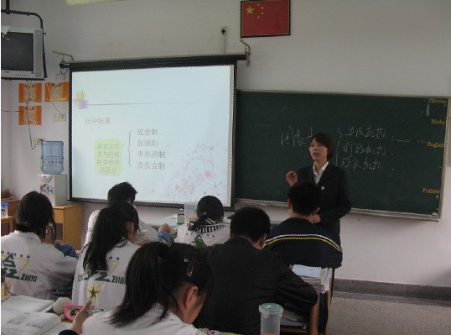
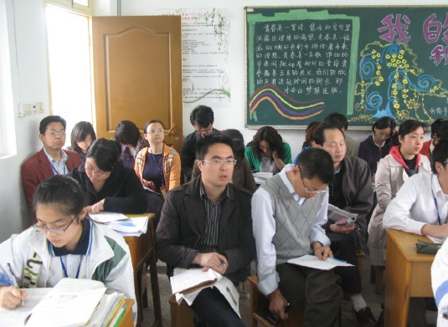

2010年5月13日，史秋玲老师代表政治组参加了我校举行的以“着眼于生成、发展的研究性课堂”为主题的展示暨青年教师评优课活动，来自苏州十中、省常中、省前中等周边兄弟学校的教师参与了听课交流。
史秋玲老师不仅思想上重视，更在行动上积极准备，从初赛笔试上，从备课组内研讨到教学设计，再到实际教学，都烙下了集体智慧的痕迹，充分展示了政治组团队合作的精神。
史老师从教学设计到课堂授课都表现出了良好的素质，能够从新课程的理念出发，注重学生主体性，引领学生经历一个个丰富而有意义的科学探究的过程，展现了良好的教学艺术。

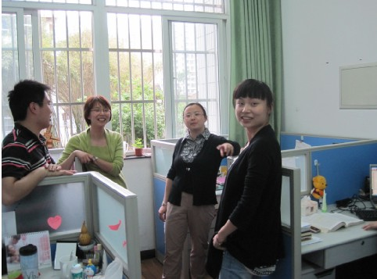
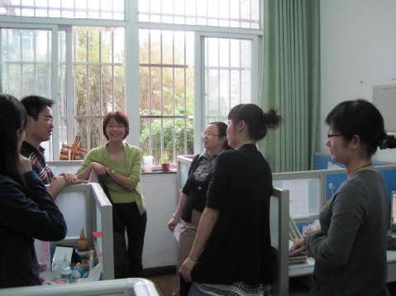
政治党小组党员示范岗交流会议
2010年5月25日 星期二 地点：高一办公室 主持人：倪莺
出席人员：倪莺、史秋玲、房文妲、高娟、孔心琦、史秋玲（赵科和孙雪老师因为高三开会缺席本次会议）
主要内容：在新的教育背景下，我校依然行进在高速发展的征程中，党员老师更加应该为学校的高位发展率先垂范、勇当先锋，本次党员示范岗交流就是一个很好的契机，大家根据学校对党员示范岗提出的要求和工作进行交流，教研组长倪莺再次强调了下阶段我们努力的方向和目标，并提出了新的希望和要求。

教研组主动发展
2010年5月19日 地点：高一办公室 主持人：倪莺
出席人员：高一、高二政治老师（高三老师由于学校其他会议缺席本次教研组会议）
主要内容：
- 备课组总结
- 高二：本学期任务是专题一结束，并作好充分准备6月中旬接高三
- 高一：本学期还剩下一个多月的时间，将这段时间的课程计划安排得当，为期末考试做准备
- 史秋玲老师针对上周举行的评优展示课，和组内其他老师进行交流，主要是上课思路和教学反思，以及课堂优点和不足之处的分析和交流。

